哈尔滨工业大学计算机科学与技术学院
实验报告

课程名称：数据结构与算法
课程类型：必修
实验项目：排序
实验题目：排序算法时间复杂度比较
实验日期：2018年12月28日

班级：1703008
学号：1170300821
姓名：罗瑞欣

设计成绩 | 报告成绩 | 指导老师
 |  | 翟德明

一、实验目的

实现一组经典的排序算法，通过实验数据的设计，考察不同规模和分布的数据对排序算法运行时间影响的规律，验证理论分析结果的正确性。
二、实验要求及实验环境

实验要求：
1． 实现以下三组排序方法中的一组排序算法：
（1） 冒泡排序和快速排序；
（2） 插入排序和希尔排序；
（3） 选择排序和堆排序。
2． 产生不同规模和分布的数据，以“图或表”的方式给出输入规模和分布对排
序方法运行时间变化趋势的影响（画出 T(n)的曲线）。并与理论分析结果比
较。
3． 将上述“图或表”采用图片等形式贴在实验报告中，与作适当分析或说明
实验环境：
Windows 7 64位，Visual Studio 2017 ；
三、设计思想
（本程序中的用到的所有数据类型的定义，主程序的流程图及各程序模块之间的调用关系）
1．逻辑设计
1.1 主程序流程图
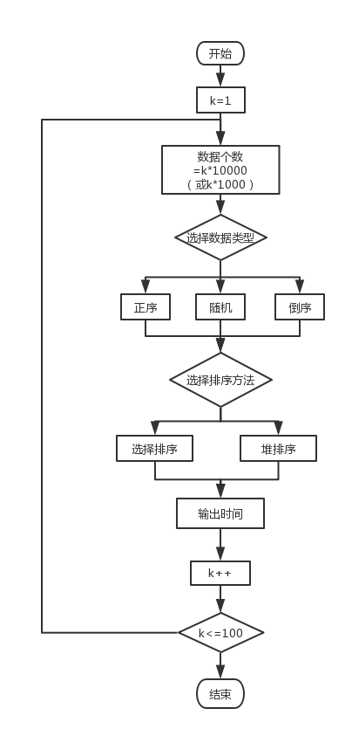

1.2 模块调用关系
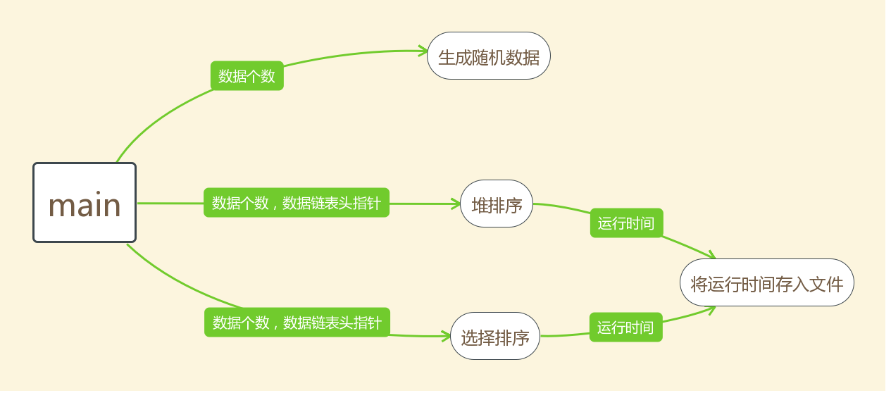
1.3设计思想
1.3.1堆排序
堆排序就是把最大堆堆顶的最大数取出，将剩余的堆继续调整为最大堆，再次将堆顶的最大数取出，这个过程持续到剩余数只有一个时结束。在堆中定义以下几种操作：
- 最大堆调整（Max-Heapify）：将堆的末端子节点作调整，使得子节点永远小于父节点
- 创建最大堆（Build-Max-Heap）：将堆所有数据重新排序，使其成为最大堆
- 堆排序（Heap-Sort）：移除位在第一个数据的根节点，并做最大堆调整的递归运算

void HeapSort(int n, LIST A) {
int i;
for (i = n / 2; i >= 1; i--) {
PushUp(i, n);
}
for (i = n; i >= 2; i--) {
swap(A[1], A[i]);
PushUp(1, i - 1);
}
}
int Radix(int k, int p) {
int power = 1;
for (int i = 1; i <= p - 1; i++) {
power = power * 10;
}
return (k % (power * 10)) / power;
}
//找figure
int FindFigure(int n) {
int figure = 1;
for (int i = 1; i < 100; i++) {
if (pow(10, i) <= n && pow(10, i + 1) > n) return i + 1;
}
return figure;
}
//大数上排
void PushUp(int first, int last) {
int r = first;
while (r <= last / 2) {
if (r == last / 2 && last % 2 == 0) {
if (A[r].key < A[2 * r].key) {
swap(A[r], A[2 * r]);
}
r = last;
}
else if (A[r].key < A[2 * r].key && A[2 * r].key >= A[2 * r + 1].key) {
swap(A[r], A[2 * r]);
r = 2 * r;
}
else if (A[r].key<A[2 * r + 1].key && A[2 * r + 1].key>A[2 * r].key) {
swap(A[r], A[2 * r + 1]);
r = 2 * r + 1;
}
else {
r = last;
}
}
}
1.3.2
选择排序输出的是原序列的一个重排<a1*,a2*,a3*,...,an*>；，使得a1*<=a2*<=a3*<=...<=an*
排序算法有很多，包括插入排序，冒泡排序，堆排序，归并排序，选择排序，计数排序，基数排序，桶排序，快速排序等。插入排序，堆排序，选择排序，归并排序和快速排序，冒泡排序都是比较排序，它们通过对数组中的元素进行比较来实现排序，其他排序算法则是利用非比较的其他方法来获得有关输入数组的排序信息。
思想：
n个记录的文件的直接选择排序可经过n-1趟直接选择排序得到有序结果：
- 初始状态：无序区为R[1..n]，有序区为空。
- 第1趟排序
在无序区R[1..n]中选出关键字最小的记录R[k]，将它与无序区的第1个记录R[1]交换，使R[1..1]和R[2..n]分别变为记录个数增加1个的新有序区和记录个数减少1个的新无序区。
……
- 第i趟排序
第i趟排序开始时，当前有序区和无序区分别为R[1..i-1]和R(i..n）。该趟排序从当前无序区中选出关键字最小的记录 R[k]，将它与无序区的第1个记录R交换，使R[1..i]和R分别变为记录个数增加1个的新有序区和记录个数减少1个的新无序区。
void SelectSort(int n, LIST A) {
keytype lowkey;
int i, j, lowindex;
for (i = 1; i < n; i++) {
lowindex = i;
lowkey = A[i].key;
for (j = i + 1; j <= n; j++) {
if (A[j].key < lowkey) {
lowkey = A[j].key;
lowindex = j;
}
}
swap(A[i], A[lowindex]);
}
}
2．物理设计
2.1数据类型定义
用于储存待排序的数据
typedef struct records {
keytype key;
}LIST[MAX];
LIST A;

2.3数据流

四、测试结果

对两种排序方法测试100组数据，其中选择排序每组数据个数1000-100000，堆排序每组数据个数10000-1000000 。纵轴为实测时间，单位为毫秒
选择排序
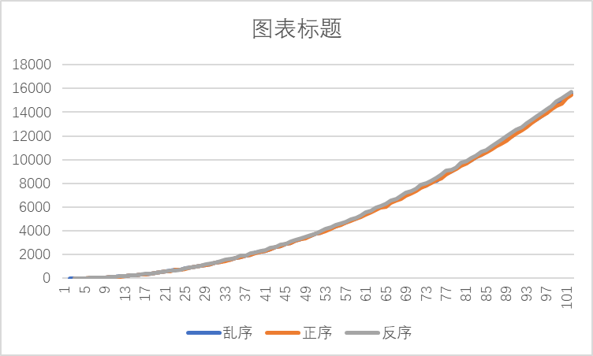
堆排序
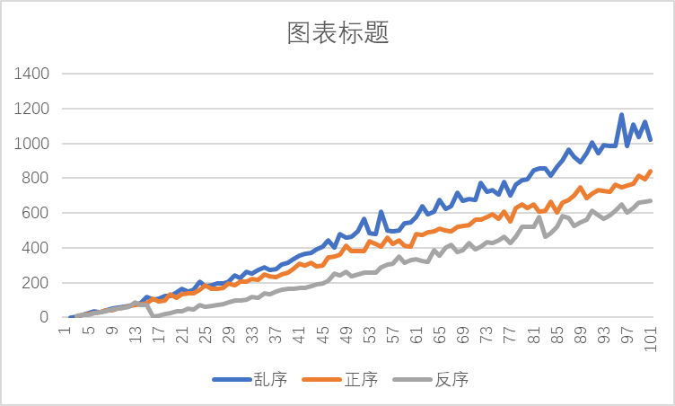
五、经验体会与不足

实现了一组堆排序和选择排序的排序算法，通过实验数据的设计，实验了不同规模和分布的数据对排序算法运行时间影响的规律，验证了理论分析结果的正确性。

六、附录：源代码（带注释）
#include <iostream>
#include <ctime>
#include <iomanip>
#include <cmath>
#include <queue>
#include <fstream>
#define MAX 1000000
typedef int keytype;
using namespace std;
//排序表的数据结构
typedef struct records {
keytype key;
}LIST[MAX];
LIST A;
clock_t start, stop;
double duration;
//实现交换
void swap(records &x, records &y) {
records temp;
temp = x;
x = y;
y = temp;
}
//选择排序
void SelectSort(int n, LIST A) {
keytype lowkey;
int i, j, lowindex;
for (i = 1; i < n; i++) {
lowindex = i;
lowkey = A[i].key;//标记为第一个
for (j = i + 1; j <= n; j++) {
if (A[j].key < lowkey) {
lowkey = A[j].key;//如果有更大的
lowindex = j;
}
}
swap(A[i], A[lowindex]);
}
}
//大数上排
void PushUp(int first, int last) {
int r = first;
while (r <= last / 2) {
if (r == last / 2 && last % 2 == 0) {
if (A[r].key < A[2 * r].key) {
swap(A[r], A[2 * r]);
}
r = last;
}
else if (A[r].key < A[2 * r].key && A[2 * r].key >= A[2 * r + 1].key) {
swap(A[r], A[2 * r]);//向左比较
r = 2 * r;
}
else if (A[r].key<A[2 * r + 1].key && A[2 * r + 1].key>A[2 * r].key) {
swap(A[r], A[2 * r + 1]);//向右比较
r = 2 * r + 1;
}
else {
r = last;
}
}
}
//堆排
void HeapSort(int n, LIST A) {
int i;
for (i = n / 2; i >= 1; i--) {
PushUp(i, n);//将数据入堆
}
for (i = n; i >= 2; i--) {
swap(A[1], A[i]);//排序
PushUp(1, i - 1);
}
}
int Radix(int k, int p) {
int power = 1;
for (int i = 1; i <= p - 1; i++) {
power = power * 10;
}
return (k % (power * 10)) / power;
}

//随机生成A[max]
void CreateNumber(int n) {
srand(n);
for (int i = 1; i <= n; i++) {
A[i].key = rand() % (10 * n);
}
}
int main(int argc, const char * argv[]) {
int kkk = 1;
double kk[100] = { 0 };
while (kkk <= 100)//循环测试100组数据
{
int size, way, num, i = 0;
int sum = 0, z = 0, haha;
switch (3) {
case 1://随机数据
size = 10000 * (kkk++);
CreateNumber(size);
break;
case 2://顺序数据
haha = 10000 * (kkk++);
num = haha;
for (z = 0; z < num; z++) {
A[z].key = haha;
haha = haha - 1;
}
size = 10000 * (kkk);
break;
case 3://倒序数据
num = 10000 * (kkk++);
for (z = 0; z < num; z++) {
A[z].key = sum;
sum++;
}
size = num;
break;
default:
break;
}
cout << "元素已生成成功！共有" << size << "个元素！" << endl;
ofstream output("A.txt", ios::ate);
for (int i = 1; i <= size; i++) {
output << right << setw(10) << A[i].key;
if (i % 15 == 0) output << endl;
}
output << endl << "排序前元素已全部写入！" << endl;
output.close();
bool flag = false;
int times = 0;
ofstream output3("排序时间.txt", ios::app);
switch (1) {
case 1:
start = clock();//记录时间
SelectSort(size, A);
stop = clock();
break;
case 2:
start = clock();//记录时间
HeapSort(size, A);
stop = clock();
break;
default:
break;
}
duration = (static_cast <double>(stop - start)) / CLK_TCK;
cout << "共消耗时间" << setprecision(20) << duration << "秒" << endl;
output3 << setprecision(20) << (int)(duration * 1000) << endl;//将排序时间写入文件
output.open("A.txt", ios::app);
for (int i = 1; i <= size; i++) {
output << right << setw(10) << A[i].key;//将待排序数据写入文件
if (i % 15 == 0) output << endl;
}
output << endl << "排序后元素写入完毕！" << endl;
output.close();
ifstream output2; //将待排序数据写入文件
output2.open("A.txt", ios::in);
for (int i = 1; i <= size; i++) {
output2 >> A[i].key;
}
output2.close();
}
system("pause");
return 0;
}

